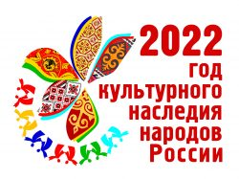
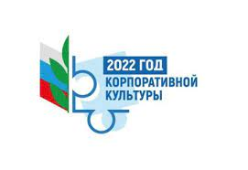

ПУБЛИЧНЫЙ ОТЧЕТ

Кочевской территориальной организации
Профессионального союза работников народного образования
и науки РФза 2022 год

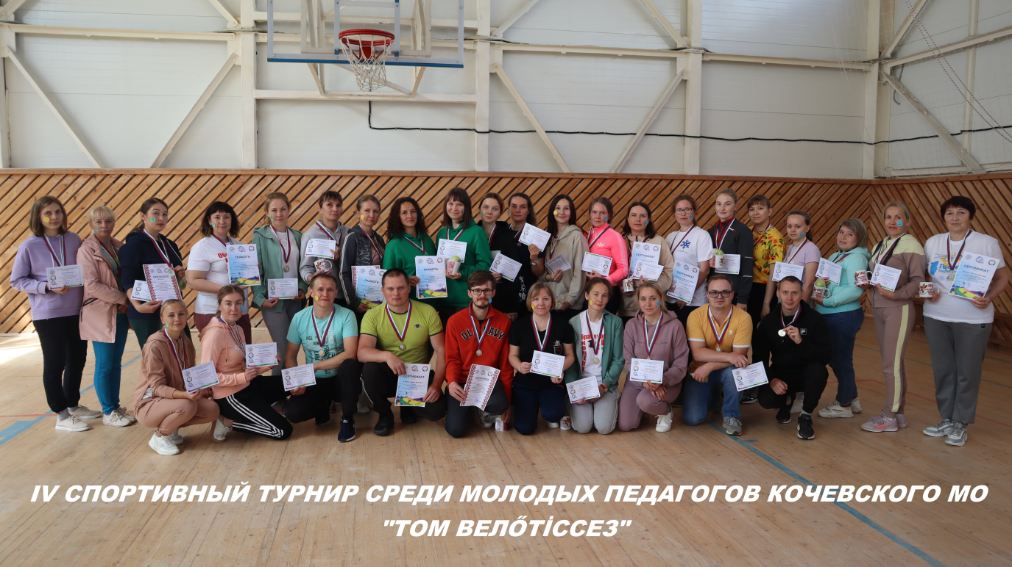

с. Кочёво

Деятельность профсоюзной организации в 2022 году
Цель: Усиление работы по защите социально-экономических прав работников образования, вовлечение педагогов в профсоюзную деятельность, увеличение численности членов профсоюза.
Задачи:
1. Сохранить и увеличить социальные гарантии работников образования.
2. Увеличить численность членов профсоюза в территориальной организации Общероссийского Профсоюза образования.
3. Продолжить работу по цифровизации профсоюзной деятельности.
координация работы первичных профсоюзных организаций

Цели, задачи деятельности территориальной организации Профсоюза базируются на действующем законодательстве, соответствуют требованиям Устава профессионального союза работников народного образования и науки РФ, решениям VIII съезда Общероссийского Профсоюза образования.
1. Общая характеристика организации.
По итогам 2022 года Кочевская территориальная организация Профессионального союза работников народного образования объединяет 7 первичных профсоюзных организаций, в том числе 5 – общеобразовательные организации, 1 – дошкольная организация, 1 – дополнительное образование детей. Общий охват профсоюзным членством составляет 23,8 %, из них молодёжи составляет 39,6 %.

2. Методическая работа.
Территориальная организация Профсоюза проводила свою деятельность по плану, принятому на президиуме райкома профсоюза на 2022 год, по плану Совета молодых педагогов, также принимала участие в мероприятиях, проводимых управлением образования Кочевкого муниципального округа. В соответствии с установленными нормами и планом работы проведены заседания выборных коллегиальных органов территориальной организации Профсоюза.
На заседаниях райкома профсоюза рассматривались вопросы:
- Деятельность территориальной и первичных профсоюзных организаций Профсоюза работников образования;
- Работа по мотивации профсоюзного членства в первичных профсоюзных организациях;
-Деятельность Совета молодых педагогов;
- Работа в АИС;
- Права и гарантии деятельности профсоюзов;

- Организационная деятельность профсоюза, и её роль в достижении целей;
- Социально-экономические аспекты деятельности Профсоюза;
- Программа «Профсоюз+»;
- Представлены информационные ролики крайкома Профсоюза.
- Изменения в Законодательстве РФ об охране труда в 2022 г.
- Продолжена работа по изучению нового Устава Профсоюза.
В декабре провели семинар:
- Формирование статистического отчёта на 01.01 2023 года.
Проведена персональная работа с председателями ППО по заполнению реестра членов профсоюза в системе АИС.
- План мероприятий на 2022 год.
Также провели пленум райкома Профсоюза, приняты постановления:
1. Об итогах работы за 2022 год территориальной, первичных профсоюзных организаций.
2. Об утверждении исполнения сметы доходов и расходов ТО Профсоюза за 2022 год.
3. Об утверждении основных показателей сметы доходов и расходов ТО Профсоюза на 2023 год.
4. О размере отчисления членских профсоюзных взносов на осуществление деятельности территориальной организации Профсоюза.
Председатель ТО систематически проводила работу по мотивации профсоюзного членства, встречи с руководителями образовательных организаций. Совместно с председателем Совета молодых педагогов проводили встречи с коллективами образовательных организаций. После бесед педагоги писали заявления о вступлении в Профсоюз.
Принимала участие на всех совещаниях, семинарах и вебинарах, проводимых краевой организацией Профсоюза и ЦС Профсоюза.
Территориальная организация Профсоюза активно принимала участие во всех акциях, конкурсах, мониторингах, а также была организатором и соучредителем спортивных мероприятий.

В отчётном периоде комитет Профсоюза уделял особое внимание
правовой культуре профсоюзных кадров. Вновь избранные председатели первичных организаций прошли обучение онлайн на платформе ZOOM в количестве 2-х человек. Проводилась целенаправленная, эффективная работа по мотивации профсоюзного членства в первичных профсоюзных организациях, велась работа по обучению профсоюзного актива.
3. Социальное партнерство.
Сложилась система социального партнерства, которая включает в себя трехстороннее территориальное соглашение, коллективные договоры, локальные нормативные акты образовательных организаций. Основным документом социального партнерства между работодателем образовательной организации и первичной профсоюзной организацией является коллективный договор. Колдоговор позволяет расширить рамки действующего трудового законодательства, обеспечить дополнительное финансирование мероприятий по охране труда, улучшить условия труда и быта работников, оказать материальную помощь, компенсации, дополнительные оплачиваемые дни. Колдоговор даёт возможность членам коллектива участвовать в управлении организацией, в регулировании трудовых отношений. Решение всех вопросов проходит путём конструктивного диалога с работодателями в интересах работников.
Всю свою работу профсоюзные комитеты образовательных организаций строят на принципах социального партнерства и сотрудничества с администрацией школы в интересах работников.
Согласовываются приказы и распоряжения, касающиеся социально-трудовых отношений работников школы (нормы труда, оплата труда, работа в предпраздничные и праздничные дни, вопросы охраны труда, вопросы организации оздоровления и отдыха работников и др.).
Председатели первичных профсоюзных организаций ОО принимают участие в работе аттестационной комиссии по проведению аттестации рабочих мест по условиям труда, в заседаниях комиссии по распределению стимулирующих выплат. Проводятся заседания профсоюзного комитета по вопросам выплаты материальной помощи членам профсоюза, проходит регистрация документов (заявлений о вступлении, о выплате материальной помощи и т.д.).
При проведении аттестации педагогических работников, с целью подтверждения соответствия занимаемой должности, в состав аттестационной комиссии входит представитель выборного органа первичной профсоюзной организации.
Председатель территориальной организации 1 раз в квартал принимала участие в заседании трехсторонней комиссии администрации Кочевского муниципального округа, выступала с докладом по развитию системы социального партнёрства в сфере образования, о работе Совета молодых педагогов. Ежемесячно - участие в работе муниципальной аттестационной комиссии педагогов на первую квалификационную категорию. Принимала участие в оргкомитете по организации и проведению профессионального конкурса «Учитель года - 2022», спортивного праздника среди молодых педагогов Кочёвского МО.
Педагоги, члены профсоюза, принявшие участие в конкурсах, получили благодарности, денежное вознаграждение и подарки от территориальной организации Профсоюза.
В2022 году закрытие муниципального этапа конкурса «Учитель года - 2022» проходил дистанционно, но благодарности и подарки от территориальной организации также были вручены членам профсоюза.

4. Работа с молодыми педагогами.
Приоритетным направлением в 2022 году была работа с молодыми педагогами. Проводились мероприятия, круглые столы, спортивные мероприятия, где принимали участие не только члены профсоюза, но и все молодые педагоги образовательных организаций. Территориальная организация Профсоюза совместно Советом молодых педагогов проводила активную работу в продвижении молодых педагогов и по популяризации молодежной политики в сфере образования. Члены Совета молодых педагогов являются членами молодёжного парламента, принимают участие в мероприятиях Кочевского муниципального округа.
В июне состоялся IV спортивный турнир среди молодых педагогов «Том велöтіссез» Кочевского МО. В этом году спортивный турнир был посвящён Году культурного наследия народов России и Дню молодёжи.
Цель: привлечение молодых педагогов к активному, здоровому образу жизни, регулярным занятиям физической культурой и спортом, сохранение национальных культурных традиций, самобытности коми-пермяков.
В программе праздника: игры на сплочение, эстафета «Чожа! Бура! Гажа!» ("Быстро! Хорошо! Весело!", коми-пермяцкая игра "Шупыт томпöлöс" ("Озорная молодёжь"), интеллектуальная викторина «Мый? Кытöн? Кöр?» ("Что? Где? Когда?"), которая была посвящена Кочёвскому району. Для спортивных состязаний были использованы атрибуты быта коми-пермяков: лапти, кушаки, половики, веретена, пестери, платки. Участники украшали «троицкую берёзку», собирали «пистики», плели кушаки и украшали их орнаментом.
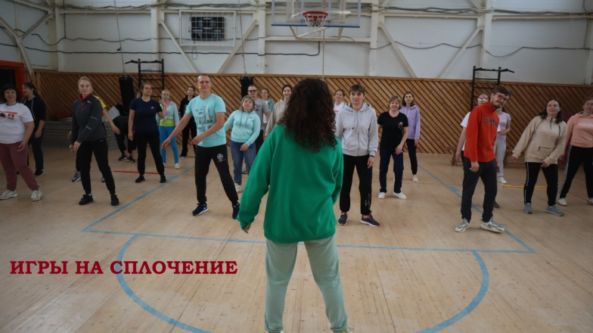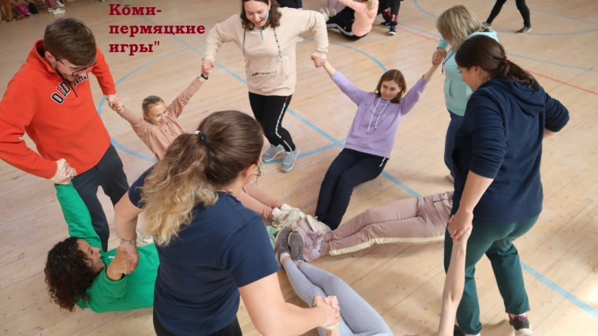
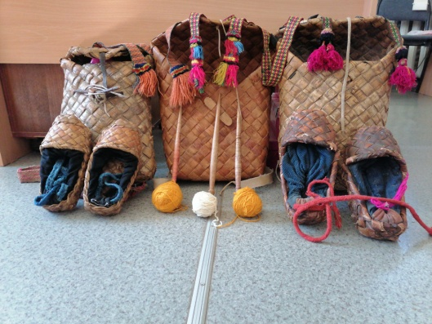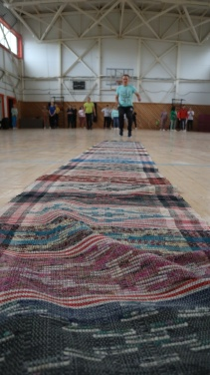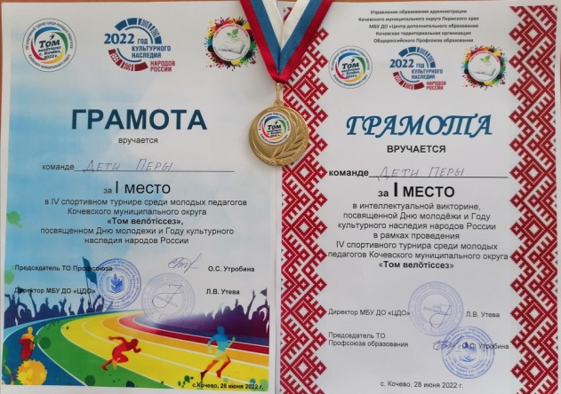

Члены Профсоюза, участники спортивного турнира, от территориальной организации Профсоюза образования получили в подарок кружки с логотипом «2022 год культурного наследия народов России».
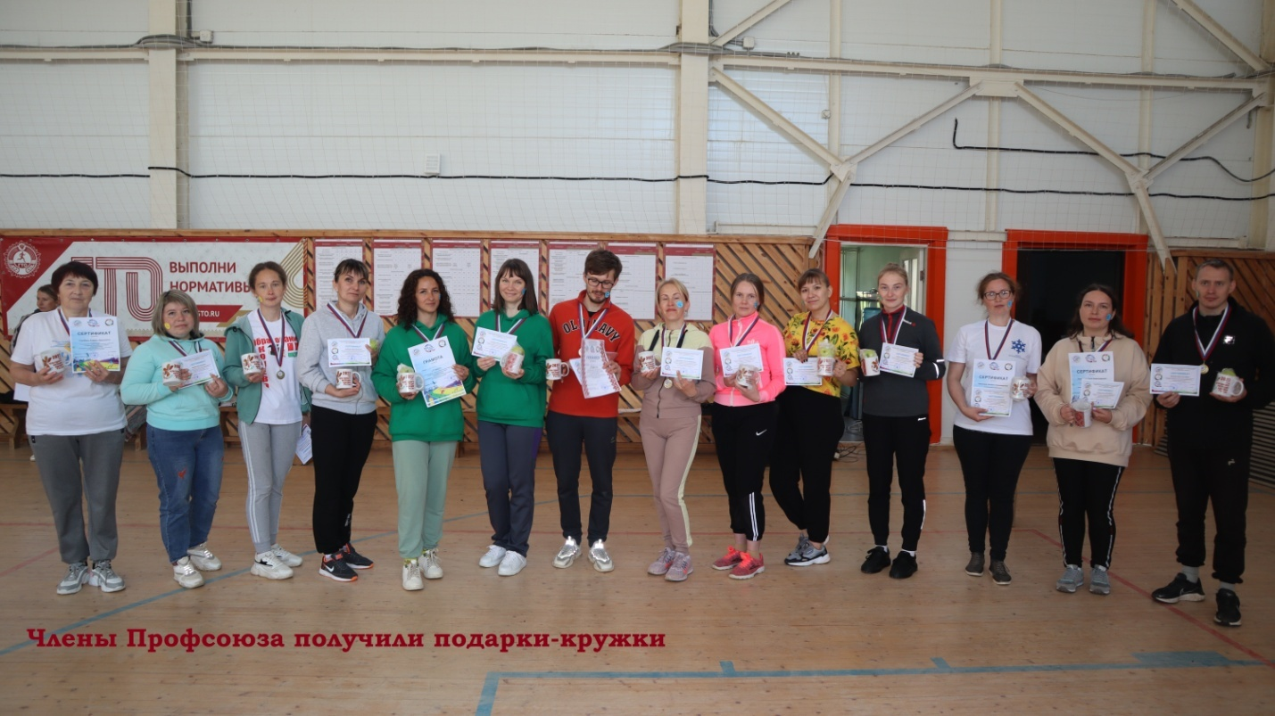

Команда Совета молодых педагогов Кочевского МО "Супер Пчелки" приняли участие в III Сельских играх, посвященных празднованию Днясела.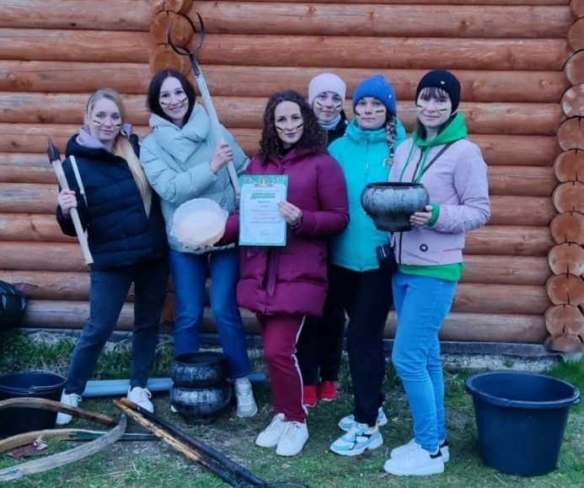 | Команда "Чудики" молодых педагогов Кочёвской школы участвовали в интеллектуально-развлекательной викторине, посвященной году народного искусства и нематериального наследия народов России.  Итог I место  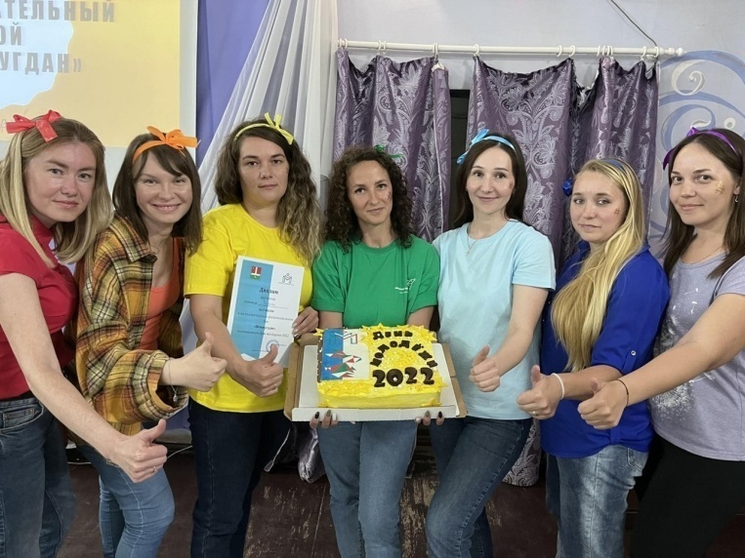
Команда молодых педагогов принимали участие в осенней интеллектуальной игре «Что? Где? Когда? В рамках серии интеллектуальных игр 2022 года, организованной МБУК «Культурно-Деловой Центр» г. Кудымкара. Заняли I место.

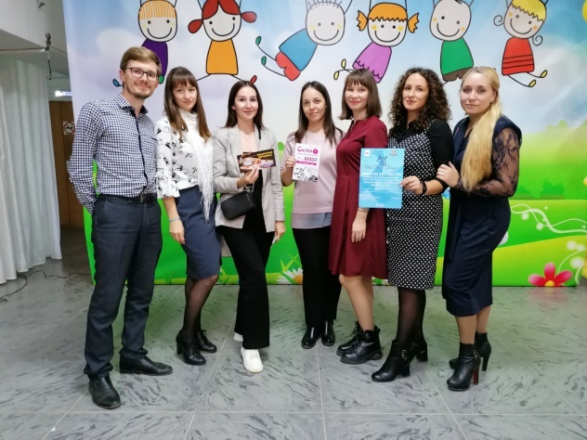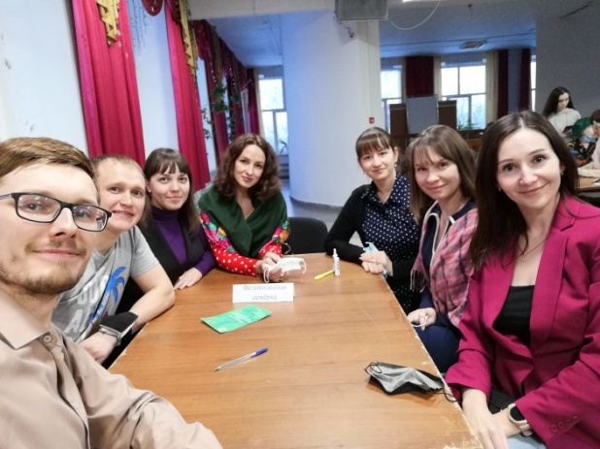

Педагоги принимали участие в мероприятиях, проводимых краевой организацией Профсоюза при финансовой поддержке Министерства образования и науки Пермского края и методического сопровождения Института развития образования.

X форум молодых педагогов Пермского края «От личностной компетентности к результативной деятельности"  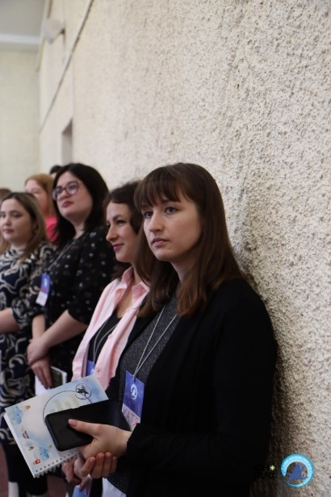 | 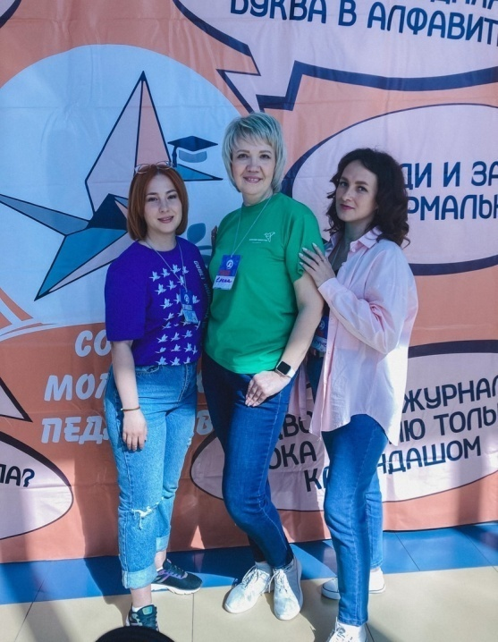

Члены Совета молодых педагогов  приняли участие на IV Форуме молодых педагогов Нытвенского городского округа "Точка опоры" | 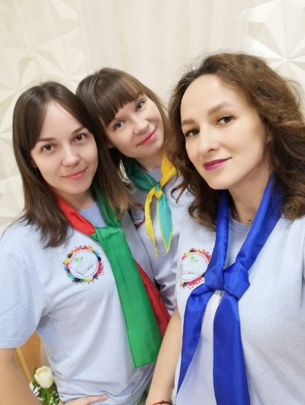

В мае приняли участие на открытых мастер-классах молодых  педагогов «У нас все получится»  на платформе ZOOM. | 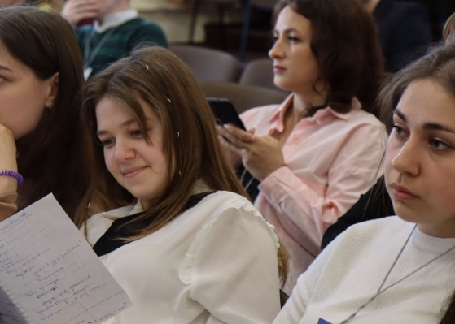

Межмуниципальная диалог - встреча педагогических команд «Наставничество – ресурс профессионального развития педагогов".
15 сентября 2022 года педагогические команды образовательных организаций Коми-Пермяцкого округа встретились в с. Кочево, обсудили вопросы наставничества.
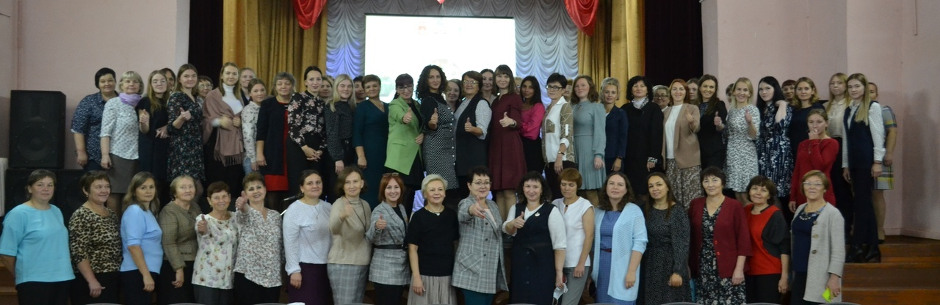

Чемпионат муниципальных команд наставничества педагогических работников
Перед опытными педагогами стоит задача сформировать условия, при которых у молодых педагогов выстраивается четкое понимание своей профессии и желание добиваться высоких результатов. | 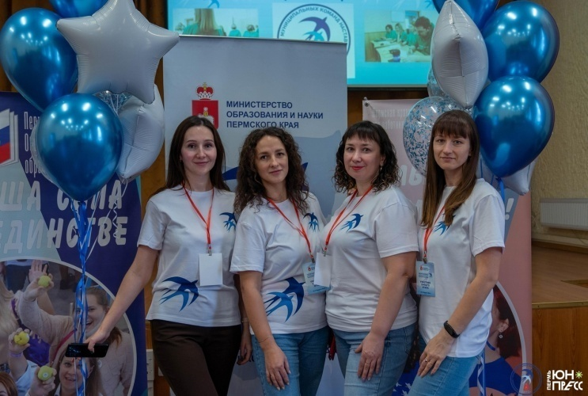

5. Информационная работа.
Информационная деятельность, это одно из важнейших составляющих корпоративной культуры. С целью совершенствования организационно-уставной деятельности и информационной работы территориальная организация профсоюза работает над повышением уровня информационно-аналитической деятельности профсоюзных организаций, внедрением современных информационных и компьютерных технологий в практику работы, осуществляет систематическую рассылку информационных листовок, методических рекомендаций по основным направлениям профсоюзной деятельности в помощь профактиву.
В 2022 году большую активность получила работа через соцсети.
В Контакте активно работает группа «Совет молодых педагогов Кочевского района», создана группа ВК «Профсоюз образования Кочевского МО», продолжается работа над увеличением подписчиков.
Также используются традиционные способы информирования (собрания, личные встречи, индивидуальные консультации с членами профсоюза, президиумы, семинары – совещания). Проводится работа по освещению деятельности Профсоюза через наглядную агитацию (стенды), по сохранению профсоюзного членства и вовлечению в Профсоюз новых членов. Через информационные стенды педагоги и работники ОО знакомятся с деятельностью профсоюзной организации. Работает электронная рассылка.
У краевой организации Профсоюза оперативно отправляются в ППО информационные сборники – отчеты о каждом дне работы, а также информационные листки.
Ежегодно для всех первичных профсоюзных организаций выписывается газета «Профсоюзный курьер».
Территориальная организация сотрудничает с районной газетой «Кочевская жизнь», где освещает важные события и мероприятия, проводимые ТО профсоюза.
Все члены Профсоюза имеют электронный профсоюзный билет, который предоставляет доступ к Федеральной бонусной программе PROFCARDS.
Заказаны и получены дисконтные карты для членов профсоюза, что помогает сэкономить денежные средства членам профсоюза, получать скидки.
6. Охрана труда.
На уровне образовательных организаций проводится работа по охране труда, направления изложены в коллективных договорах и в Соглашении по охране труда. В каждой образовательной организации созданы совместные комиссии по охране труда, куда входят представители от первичной профсоюзной организации и от работодателя. Избранные от профсоюзного комитета уполномоченные по охране труда осуществляют постоянный контроль за соблюдением работодателем и работниками принятых локальных нормативных актов по данному вопросу. Во всех организациях проведена специальная оценка условий труда, аттестация рабочих мест.
В образовательных организациях имеются и систематически обновляются уголки по охране труда, по терроризму, пожарной безопасности, дорожному движению. Уголки по охране труда имеются в кабинетах повышенной опасности, где также есть вся документация по охране труда: инструкции, огнетушители, план эвакуации.
В организациях приказом назначены ответственные за состояние охраны труда и техники безопасности.

7. Финансовое обеспечение
Целью финансовой политики Кочевской ТО Профсоюза в 2022 году являлось повышение эффективности использования средств на обеспечение деятельности Профсоюза по удовлетворению социально-экономических и профессиональных интересов членов Профсоюза, предоставление им различных социальных услуг и расширение форм поддержки.
На протяжении отчётного периода осуществлялся контроль полноты сбора членских профсоюзных взносов, порядка их перечисления на банковский счёт Профсоюза. Уделялось внимание информированию и разъяснению рационального подхода к расходованию профсоюзных средств.
В декабре ТО переведена на экономически выгодный тариф по обслуживанию в банке.
8. Заключение
Профсоюзному комитету надо постараться еще активнее заявить о себе, о роли профсоюзной организации в жизни коллектива. Главными направлениями в этой работе остаются: защита прав и интересов работников образования, соблюдение законности, повышение ответственности за результаты своего личного труда и работы коллектива в целом.

Задачи на 2023 год:
- Проводить работу над повышением численности членов профсоюза;
- Выстраивать работу с молодыми педагогами образовательных организаций;
- Повысить уровень жизни членов профсоюза, работников образования;
- Повысить профессиональный уровень председателей профсоюза по уставным и нормативно-правовым вопросам;
- Продолжить работу в АИС;
- Продолжить процесс заключения коллективных договоров в образовательных организациях Кочевского муниципального округа.

